TRƯỜNG ĐẠI HỌC BÁCH KHOA HÀ NỘI

VIỆN CÔNG NGHỆ THÔNG TIN VÀ TRUYỀN THÔNG



ĐỀ TÀI:

Xây dựng hệ thống tư vấn mua laptop

Nhóm sinh viên thực hiện: Võ Anh Tuấn - 20144963

Phạm Đức Nhất - 20143302

Trần Thị Hồng - 20141869

Giảng viên hướng dẫn: TS. Phạm Văn Hải

*Hà Nội, 12/2017*

Lời Mở Đầu

Thế giới ngày nay phát triển mạnh mẽ với các hoạt động vô cùng đa dạng và phức tạp đòi hỏi khả năng giải quyết vấn đề ở mức độ trí tuệ nhân tạo ngày càng cao. Lĩnh vực trí tuệ nhận tạo nói chung và hệ chuyên gia nói riêng góp phần tạo ra các hệ thống có khả năng trí tuệ của con người, có được tri thức tiên tiến của các hệ chuyên gia để giải quyết các vấn đề phức chuyên gia ngày càng tỏ ra hữu hiệu và tiện lợi đáp ứng nhu cầu thực tế. Các chương trình hệ chuyên gia ngày càng tỏ ra quan trọng trong cuộc sống. Hệ chuyên gia được thu hút mãnh mẽ vì những ưu điềm sau: Các chương trình hệ có tính khả thi cao, hệ chuyên gia không có tính đơn lẻ, phù hợp với nhiều cá nhân.

Nhóm em thực hiện đề tài Xây dựng hệ thống tư vấn mua laptop cho khách hàng, thực hiện tìm hiểu suy diễn tiến xây dựng phần mềm với giao diện thân thiện dễ sử dụng với tất cả đối tượng người dùng nhằm tư vấn mua laptop phù hợp nhất với mỗi công việc,mỗi nhóm người…. Chúng em đã cố gắng hoàn thành, tuy nhiên trong quá trình xây dựng phần mềm vẫn còn có nhiều thiếu sót, mong thầy, cô và bạn bè tiếp tục góp ý cho chúng em hoàn thiện hơn.

Lời Cảm Ơn

Lời đầu tiên chúng em xin gửi lời cảm ơn sâu sắc nhất đến TS. Phạm Văn Hải, viện Công Nghệ Thông Tin và Truyền Thông, Đại học Bách Khoa Hà Nội đã giảng dạy và hướng dẫn chúng em hoàn thành môn học và bài tập lớn này.

MỤC LỤC

**I. Cơ Sở Lý Thuyết**

**1. Biểu Diễn Tri Thức**

Biểu diễn tri thức (knowledge representation) là một lĩnh vực nghiên cứu quan trọng của Trí tuệ nhân tạo.

Nhằm phát triển các phương pháp, cách thức biểu diễn tri thức và các công cụ hỗ trợ việc biểu diễn tri thức.

Có rất nhiều phương pháp biểu diễn tri thức, và phải phụ thuộc vào tri thức cụ thể của từng bài toán ta mới chọn được một phương pháp biểu diễn hợp lý nhất.

- Biểu diễn tri thức bằng luật sản xuất (Production rules)

- Biểu diễn tri thức bằng khung (Frames)

- Biểu diễn tri thức sử dụng mạng ngữ nghĩa(Semantic networks )

- Biểu diễn tri thức bằng ontology

- Các mô hình xác suất

Khi biểu diễn tri thức cho một bài toán, việc biểu diễn này được coi là tốt khi chúng thỏa mãn được 4 yếu tố sau:

- Tính hoàn chỉnh (Completeness)

- Tính ngắn gọn (Conciseness)

- Tính hiệu quả về tính toán( Computational efficiency)

- Tính rõ ràng, dễ hiểu (Transparency)

- Với bài toán cụ thể đang xét - bài toán tư vấn chọn laptop, việc biểu diễn tri thức sử dụng luật là một phương pháp biểu diễn hợp lý.

**1.1. Biểu diễn tri thức dựa trên luật**

- Phương pháp biểu diễn tri thức bằng luật sinh được phát minh bởi Newell và Simon trong lúc hai ông đang cố gắng xây dựng một hệ giải bài toán tổng quát. Đây là một kiểu biểu diễn tri thức có cấu trúc, và được sử dụng phổ biến nhất trong các hệ cơ sở tri thức.

- Ý tưởng cơ bản là tri thức có thể được cấu trúc bằng một cặp điều kiện – hành động:

"NẾU điều kiện xảy ra THÌ hành động sẽ được thi hành".

- Trong biểu diễn tri thức sử dụng luật, ta cần xác định:

- Tập các sự kiện F(Facts)

{A1,A2, A3, …… An, B1,B2, B3, …… Bm }

- Tập các luật R(rules) áp dụng trên các sự kiện có dạng sau:

IF A1 AND A2 AND … AND An THEN B

(trong đó A1,A2, …… An, B) là các sự kiện trong F.

A1,A2, A3, …… An – được gọi là điều kiện (Conditions)

B: là kết luận(conclusion).

- Trong biễu diễn tri thức dựa trên luật, cơ chế suy luận trên các luật sản xuất bao gồm hai cơ chế : suy diễn tiến, và suy diễn lùi.

**- Suy diễn tiến:** là quá trình suy luận xuất phát từ một số sự kiện ban đầu, xác định các sự kiện có thể sinh ra từ sự kiện này.

**- Suy diễn lùi:** là quá trình suy luận ngược xuất phát từ một số sự kiện ban đầu, ta tìm kiếm các sự kiện đã "sinh" ra sự kiện này.

- Vấn đề tối ưu luật: Tập các luật trong một cơ sở tri thức rất có khả năng thừa, trùng lặp hoặc nguy hiểm hơn là mâu thuẫn nhau. Dĩ nhiên là hệ thống có thể đổ lỗi cho người dùng về việc đưa vào hệ thống những tri thức như vậy. Tuy việc tối ưu một cơ sở tri thức về mặt tổng quát là một thao tác khó (vì giữa các tri thức thường có quan hệ không tường minh), nhưng trong giới hạn cơ sở tri thức dưới dạng luật, ta vẫn có một số thuật toán đơn giản để loại bỏ các vấn đề này.

**- Ưu điểm của phương pháp biểu diễn tri thức dựa trên luật :**

Biểu diễn tri thức bằng luật đặc biệt hữu hiệu trong những tình huống hệ thống cần đưa ra những hành động dựa vào những sự kiện có thể quan sát được. Nó có những ưu điểm chính yếu sau đây :

+ Các luật rất dễ hiểu nên có thể dễ dàng dùng để trao đổi với người dùng (vì nó là một trong những dạng tự nhiên của ngôn ngữ).

+ Có thể dễ dàng xây dựng được cơ chế suy luận và giải thích từ các luật.

+ Việc hiệu chỉnh và bảo trì hệ thống là tương đối dễ dàng.

+ Có thể cải tiến dễ dàng để tích hợp các luật mờ.

**- Nhược điểm của phương pháp biểu diễn tri thức dựa trên luật:**

+ Các tri thức phức tạp đôi lúc đòi hỏi quá nhiều (hàng ngàn) luật sinh. Điều này sẽ làm nảy sinh nhiều vấn đề liên quan đến tốc độ lẫn quản trị hệ thống.

+ Thống kê cho thấy, người xây dựng hệ thống trí tuệ nhân tạo thích sử dụng luật sinh hơn tất cả phương pháp khác (dễ hiểu, dễ cài đặt) nên họ thường tìm mọi cách để biểu diễn tri thức bằng luật sinh cho dù có phương pháp khác thích hợp hơn! Đây là nhược điểm mang tính chủ quan của con người.

+ Cơ sở tri thức luật sinh lớn sẽ làm giới hạn khả năng tìm kiếm của chương trình điều khiển. Nhiều hệ thống gặp khó khăn trong việc đánh giá các hệ dựa trên luật sinh cũng như gặp khó khăn khi suy luận trên luật sinh.

2. Suy diễn tiến

- Là một trong hai cơ chế cơ chế suy luận trên các luật sản xuất trong biểu diễn tri thức dựa trên luật.

- Bài toán cần chứng minh:Với một tập các mệnh đề giả thiết (cơ sở tri thức) KB, cần suy ra mệnh đề kết luận Q. Suy diễn tiến là suy diễn dựa trên dữ liệu nên rất phù hợp với các bài toán đưa ra quyết đinh, nhận dạng đối tượng…..

- Ý tưởng của suy diễn tiến: Lặp lại 2 bước sau cho đến khi suy ra được kết luận:

+ Áp dụng các luật có mệnh đề giả thiết được thỏa mãn trong KB

+ Bổ sung kết luận của các luật đó vào trong KB.

- Sơ đồ thuật toán.

- Những điểm cần chú ý khi cài đặt giải thuật suy diễn tiến.

+ Tránh các vòng lặp bằng cách kiểm tra xem các mệnh đề mới đã có trong danh sách các mệnh đề cần chứng minh chưa? Nếu rồi thì không bổ sung lại nữa!

+ Tránh việc chứng minh lặp lại đối với một mệnh đề. Mệnh đề này có thể đã

được chứng minh là đúng ở trước đó hoặc đã được chứng minh ở trước đó

là không thể thỏa mãn được trong KB.

**- Ưu điểm của suy diễn tiến:**

+ Ưu điểm chính của suy diễn tiến là làm việc tốt khi bài toán về bản chất đi thu thập thông tin rồi thấy điều cần suy diễn. Suy diễn tiến cho ra khối lượng lớn các thông tin từ một số thông tin ban đầu.Nó sinh ra nhiều thông tin mới.

+ Suy diễn tiến là tiếp cận lý tưởng đối với loại bài toán cần giải quyết các

nhiệm vụ như lập kế hoạch, điều hành điều khiển và diễn dịch.

**- Nhược điểm của suy diễn tiến:**

+ Một nhược điểm chính của hệ thống suy diễn tiến là không cảm nhận được

rằng chỉ một vài thông tin là quan trọng. Hệ thống hỏi các câu hỏi có thể

hỏi mà không biết rằng chỉ một ít câu đã đi đến kết luận được.

+ Hệ thống có thể hỏi cả câu không liên quan. Có thể các câu trả lời cũng

quan trọng, nhưng làm người dùng lúng túng khi phải trả lời các câu không

dính đến chủ đề

**II.Giải Quyết Bài Toán**

**1. Thu thập tri thức**

- Thu thập tri thức là bước quan trọng mở đầu cho mỗi bài toán, đặc biệt đối với bài toán tư vấn ra quyết định.

- Các tri thức cụ thể của bài toán tư vấn mua laptop

+ Dựa trên các dữ liệu về laptop bao gồm: giá tiền,mục đích, hãng,…

+ Dữ liệu về người sử dụng: nghề nghiệp, giới tính, sở thích,….

+ Thông tin: cấu hình laptop,…

+ Tri thức: các dữ liệu về laptop phù hợp với các dữ liệu của người sử

dụng.

- Cách thức thu thập thông tin:

+ Dựa trên tìm kiếm thông tin: trên internet

+ Dựa trên hỏi đáp: về dữ liệu người sử dụng

+ Dựa trên thống kê để đưa ra các tri thức.

2. Biểu diễn tri thức

- Trong bài toán cụ thể tư vấn chọn laptop phương pháp biểu diễn tri

thức bằng luật là một phương pháp biểu diễn hợp lý.

2.1. Bảng nghề nghiệp:

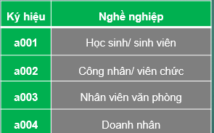

2.2. Bảng nhóm laptop:

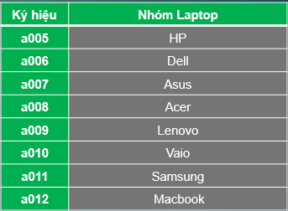

2.3. Bảng mục đích chọn laptop:

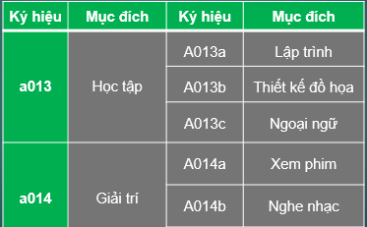

2.4. Bảng Laptop:

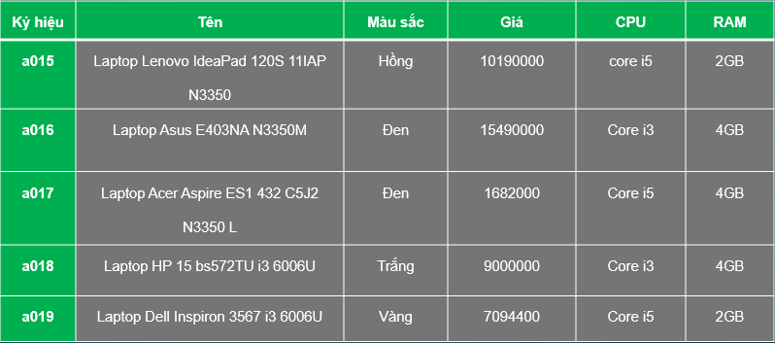

2.5. Bảng giới tính:

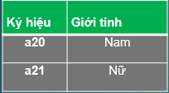

2.6. Bảng laptop tư vấn:

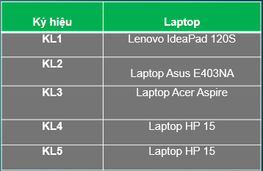

2.7. Tập luật:

Ví dụ:

R1: Nam➝ Màu sắc: đen hoặc vàng đồng

R2: Học sinh 🡪 giá < 15.000.000

R3: Nam && Học sinh ➝ Màu sắc: đen hoặc vàn đồng và giá < 15.000.000

2.8. Ưu tiên độ tin cậy cao nhất:

Ví dụ:

R1: A-> B độ tin cậy : 2  
R2: A-> C độ tin cậy : 1

Ta sẽ lựa chọn tập luật: R1

3. Suy diễn tiến

- Đối với bài toán tư vấn mua laptop (dạng bài toán đưa ra quyết định) nên phương pháp suy diễn tiến là phương pháp phù hợp.

Lặp lại 2 bước sau cho đến khi suy ra được kết luận:

+ Áp dụng các luật có mệnh đề giả thiết được thỏa mãn trong KB

+ Bổ sung kết luận của các luật đó vào trong KB.

- Trong trường hợp xảy ra xung đột luật tức là tại một bước suy diễn có nhiều hơn một bước có thể sử dụng được.

Giải quyết xung đột luật đồng thời tránh các vòng lặp và tránh việc chứng minh lặp lại đối với một mệnh đề.

+ Không áp dụng các luật sinh ra các kết quả (các sự kiện) đã có trong bộ nhớ

làm việc.

+ Không áp dụng lại một luật nếu nó vẫn sinh ra cùng một tập các sự kiện (giống như lần áp dụng trước của nó.)

Đến một bước suy diễn nào đó ta thấy nếu ta đã áp dụng luật suy diễn số 5 thì luật

suy diễn số 8 sẽ không được áp dụng nữa (vì không áp dụng các luật sinh ra các kết quả đã có trong bộ nhớ). Hoặc ngược lại.

III. Mô hình hệ cơ sở tri thức ( trong slide )

IV. Google Speech API

V.Cài đặt chương trình

1. Cài đặt

Bao gồm các bảng:

+Luat(maluat,vt,vp,tt)

+Sukien(nhomsk,mask,ndsk,tt)

2. Demo chương trình

- Các chức năng chính của chương trình : tư vấn ,quản lý luật,quản lý sự kiện

VI. Giao Diện Chính

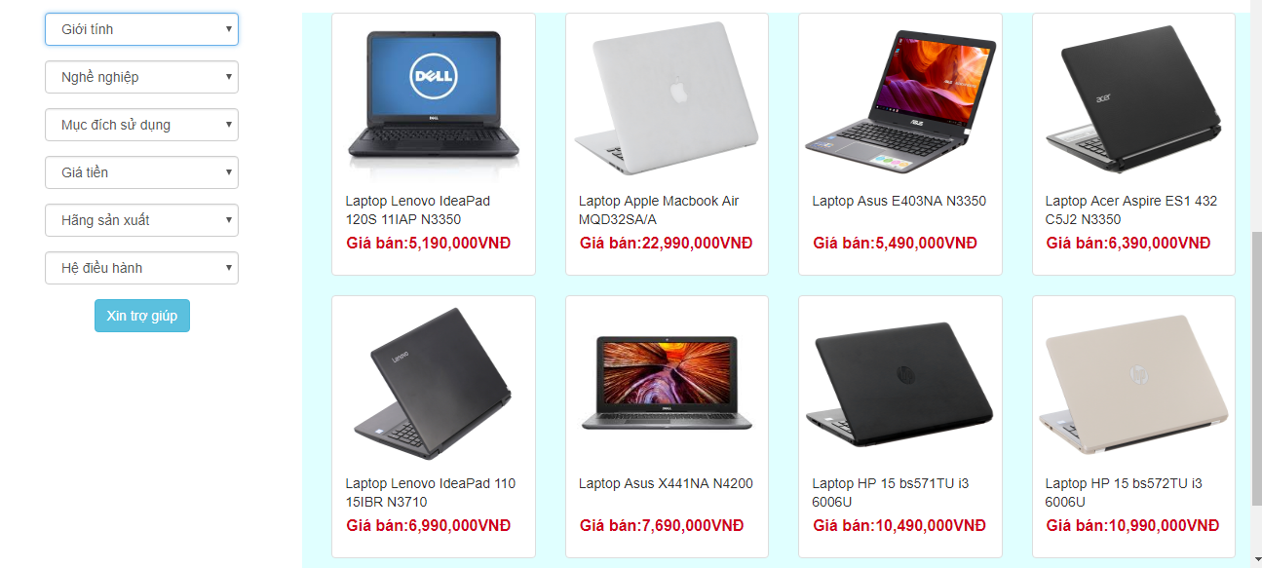

VII. Hướng Phát Triển

Chương trình sẽ có thêm tính năng chatbot để có thể tự động trả lời và đưa ra câu hỏi cho người dùng, tăng khả năng tương tác trực tiếp giữa hệ thống và khách hàng.

VIII. Tài Liệu Tham Khảo

<https://stackoverflow.com/>

I. KẾT LUẬN

1. Các vấn đề gặp phải

2. Hướng phát triển của đề tài

3. Đánh giá